中 北 大 学
课程设计说明书

学 院、系： | 软件学院
专 业： | 软件工程
学 生 姓 名： | 张利强 | 学 号： | 1614010930
设 计 题 目： | 职工信息管理系统
起 迄 日 期: | 2017年4月24日–2017年5月12日
指 导 教 师: | 马巧梅

日期: 2017年5月12日

1 设计目的
（1）加深对《C语言程序设计》课程知识的理解，掌握C语言应用程序的开发方法和步骤；
（2） 进一步掌握和利用C语言进行程序设计的能力；
（3）进一步理解和运用结构化程序设计的思想和方法；
（4）初步掌握开发一个小型实用系统的基本方法；
（5）学会跳是一个较长程序的基本方法；
（6）学会利用流程图或N-S图表示算法；
（7）掌握书写须设计开发文档的能力；
2 任务概述
职工信息包括：工号，姓名，性别，出生年月，婚姻状况，职称，家庭地址，电话，E-mail等。 设计一个职工信息管理系统，使之能提供以下功能：
（1）职工信息录入功能（学生信息用文件保存）---输入
（2）职工信息浏览功能---输出
（3）按工号查询
（4）按姓名查询
（5）按职称查询
（7）退出系统
（6）职工信息的删除与修改
3 模块划分
职工信息
管理系统

信息输入
信息浏览
信息查询
信息删除
信息修改

菜单选项
退出系统

工号
姓名
职称

4 主要函数说明及其N-S图
函数的说明：
- 输入：输入职工信息
通过结构体的数组来进行操作，先头定义数组em[]，先输入需要输入的职工人数m，然后进入循环，每次循环将各项输入结构体数组对应项的对应成员中，当循环次数等于人数时，完成全部职工的信息输入，退出循环。同时将数据储存在employee_list文件中并自动保存至磁盘。
- 保存：将输入的资料存入磁盘
读取文件employee_list，若文件不存在，打印“打开失败”并退出。若存在，则通过循环语句将输入到结构体数组的数据逐个输入磁盘。
- 读取：读取磁盘中的资料
打开文件employee_list ，若文件不存在，打印“打开失败”并退出。若存在，读取文件中的数据，并返回职工人数。
- 显示：显示职工信息
将load()函数的返回值赋值于m,再通过循环将职工信息逐个打印。
- 删除：删除某职工信息
打印职工并提示输入要删除职工的姓名，输入后若该职工不存在则打印“对不起，查无此人”；若存在，则显示该职工资料并询问是否确定删除。若确定，则删除。删除时，通过对比输入的姓名与资料中的姓名做对比从而确定要删除的项i，从第i项开始，将后一项的各成员的值赋给前一项各对应的成员，完成对第i项的删除。
- 查找：按工号查询与按姓名与按职称查找员工资料
根据提示输入要查询的工号号或姓名或职称，程序通过循环语句将输入的数字与以保存的结构体数组中的数据对比，若相同，则打印“已找到”及该职工的信息；当循环次数等于人数时结束循环，若至结束循环时也没有找到相同的，则打印“对不起，查无此人”。
- 修改：修改特定职工的信息
打印职工信息并提示输入要修改资料的职工姓名。按提示确定要修改，确定要修改的项目，输入要修改成的结果并将该结果赋给对应项的对应成员，完成对特定职工特定项目的修改。
- 退出

录入职工信息，如图4.1所示：
定义：i，m
输入职工人数m
for(i=0;i<m;i++)
职工号：em[i].num
姓名：em[i].name
性别：em[i].sex
出生日期：em[i].birthday.yea, em[i].birthday.month, em[i].birthday.day
职称：em[i].job
婚姻：em[i].marry
住址：em[i].addr
电话：em[i].tel
E-mail:em[i].e_addr
输出“创建完毕”
调用save(m)函数进行保存

图4.1 void input()录入函数
定义i并赋值喂0
声明fp为文件指针
if((fp=fopen("employee_list","rb"))==NULL）

T F
cannot open file 读取“employee_list”
文件直到 feof(fp)==0
关闭文件
返回i-1
显示职工信息模块，如图4.3所示
定义i
将load()函数返回
并赋值于m
for(i=0;i<m;i++)
输出职工各项信息

图4.2 int load（）导入函数 图4.3 void display()浏览函数
以文件的形式保存职工信息模块，如图4.4所示
定义i
声明fp为文件指针
if ((fp=fopen("employee_list","wb"))==NULL)
T F
cannot open file
for (i=0;i<m;i++)
if (fwrite(&em[i],sizeof(struct employee),1,fp)!=1)
T F
file write error
fclose(fp)

图4.4 void save()保存
定义t，flag
输入t的值1,2,3进行查询
if(t>=1&&t<=4)
T F
Flag=1 flag=0
结束循环 您输入有误，请重新选择!
当flag=0时
判断t的值调用相应函数
当flag=1时
进行修改
查询职工信息模块，如图4.5所示

图4.5 void search()函数

删除职工信息模块，如图4.6所示
将load（）函数返回并赋值给m
定义i,j,n,t,flag及字符串name[20]
调用display()函数
for(flag=1,i=0;flag&&i<m;i++)
if(strcmp(em[i].name,name)==0)

T F
显示职工信息
输入0或1确定是否要删除
if(n==1)
从第i项开始，将后面的
每一项赋值给前面的
flag=0
if(!flag)

T F
输出“对不起，查无此人!”
m=m-1 调用save()函数保存
调用display()函数浏览
输入0或1确定是否要继续删除
图4.6 void del()删除函数

修改职工信息模块，如图4.7所示
调用display()函数显示职工信息
输入要修改的职工姓名
for(flag=1,i=0;flag&&i<m;i++)
if(strcmp(em[i].name,name)==0)
T F
输出职工信息
输入1或0确定是否要修改
if(n==1)
输入1-8选择要修改的选项
if(c>8||c<1)
T F
选择错误，请重新选择!
flag=0
if(flag==1)
T F
对不起，查无此人!
判断c值并将输入的值替换该项之前的值
输入1或2确认修改的值b
当b=2时
调用sava（m）函数保存
调用display（）函数浏览修改后的信息
输入1或0确定是否要继续修改
判断t后继续执行相应函数

图4.7 void modify()修改函数

5 程序运行数据及其结果
1.用户打开程序时首先进入菜单
2. 按1录入职工信息，界面如图5.1所示
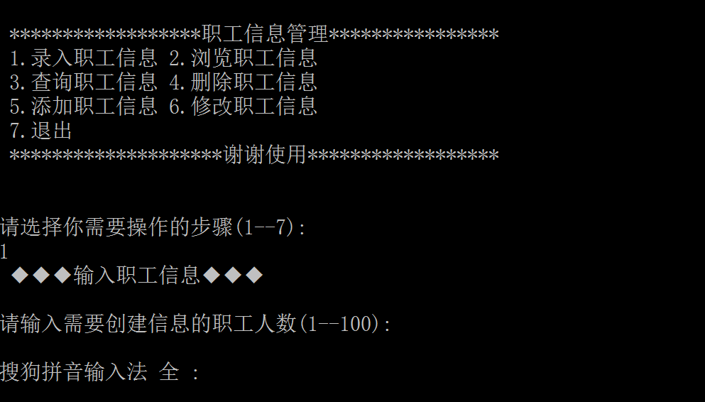

图5.1 员工信息录入

3.按2浏览职工信息，界面如图5.2所示

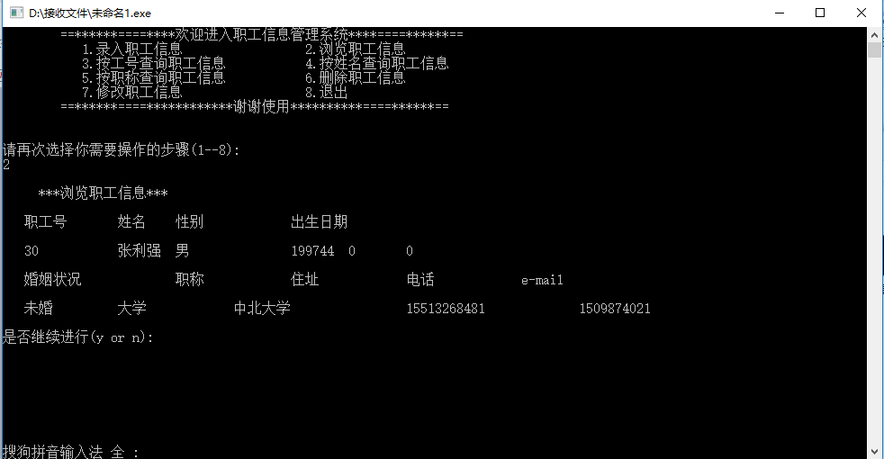

图5.2 浏览职工信息

4.查询职工信息，界面如图5.3所示

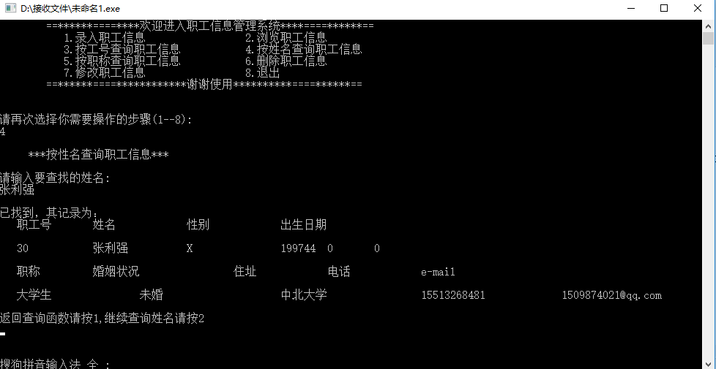

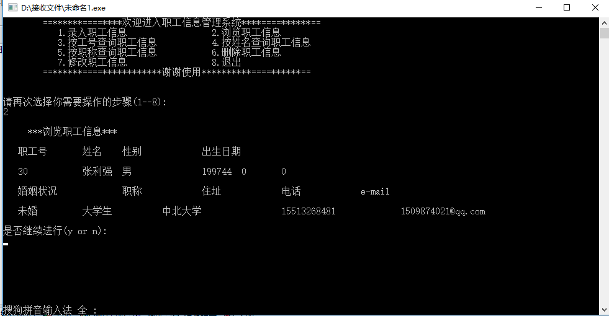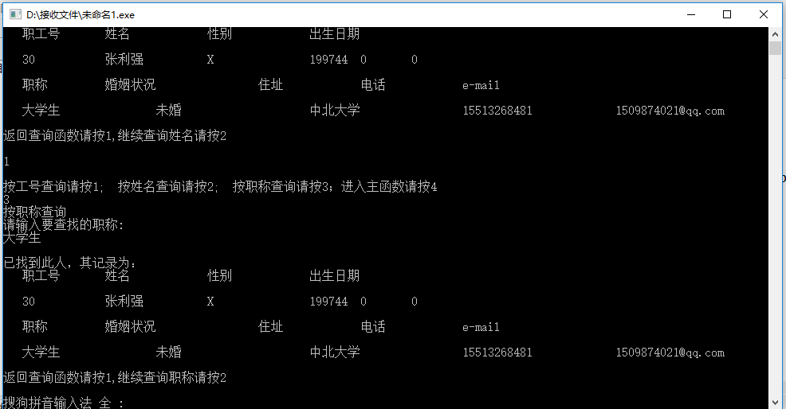

图5.3查询职工信息

- 按6删除职工信息，界面如图5.4所示
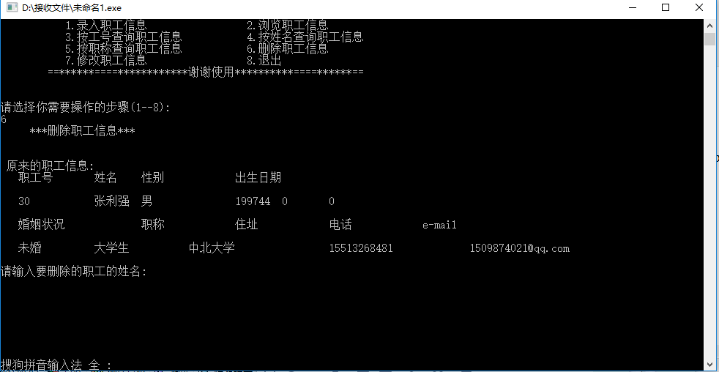

图5.4 删除职工信息

- 按7修改职工信息，如图5.5所示

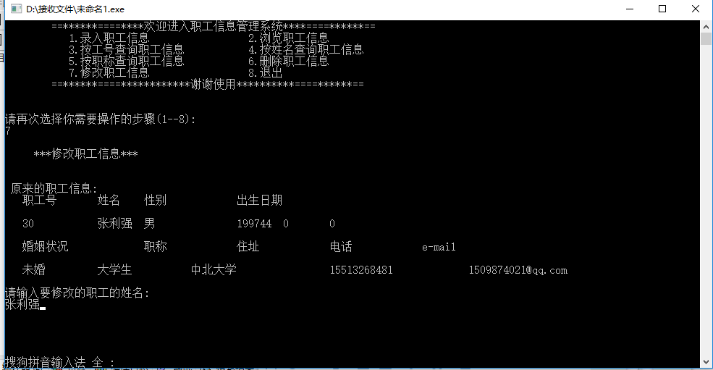

图5.5修改职工信息

7.按8退出，如图5.6所示
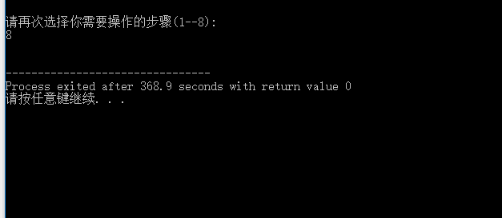
图5.6退出

6 课程设计心得
为期两个多星期的课程设计已经结束，通过这次课程设计，我在C语言程序设计方面有了更深的理解与体会，增加了对软件技术的了解。此次课程设计对于我来说更是一次考验，更是一次提升。起初，我比较迷茫，不知如何着手编写，不知如何设计。经过思考鉴于书本上的案例，进行了初步的设计，最后完成了每个具体函数的实现过程。在此过程中，存在着函数的编写、调用等多种逻辑性的问题，经过不断地查阅书籍、向同学询问从而对程序进行调试，最后克服了困难，完成此次课程设计。
通过这次课程，让我学会了如何将理论知识得以应用，加深了对理论知识的理解。把课本知识变得生动有趣，激发了学习的积极性。在具体操作中对上学期所学的C语言的理论知识得到巩固加强，达到实训的目的，也发现自己有很多地方需要改进。比如函数模块的建立，N-S图的使用，我通过向同学们寻求帮助，向他们学习，最终通过自己的努力建立了模块。刚开始我的程序老有错误，经过自己的耐心修改、调试，不断地改进，最终做出了自己易理解的的程序。
通过此次实践，让我明白了编写程序时不能盲目，而是需要进行模块划分，理清自己的思路，这样才能更有效率地编写出完美的程序。

附录：
#include <stdio.h>
#include <windows.h>
#include <string.h>
#define N 100
struct date_type //定义出生年月//
{
int year;
int month;
int day;
};
struct employee /*定义一个结构体*/
{
int num;
char name[20];
char sex[6];
struct date_type birthday;
char marry[30];
char job[30];
char addr[30];
char tel[20];
char e_addr[20];
}em[100];
void menu();
void input();
void save(int);
void display();
void del();
void search();
void search_num();
void search_name();
void search_job();
void modify(); /*定义修改函数*/
int main()
{
int n,flag;
char a;
menu();

do{ printf("请选择你需要操作的步骤(1--8):\n");
scanf("%d",&n);
if(n>=1&&n<=7)
{
flag=1;
}
else
{
flag=0;
printf("您输入有误，请重新选择!");
}
}while(flag==0);

//while(flag==0);
while(flag==1)
{
switch(n)
{
case 1:printf(" ***输入职工信息*** \n");
printf("\n");input();break;
case 2:printf(" ***浏览职工信息*** \n");
printf("\n");display();break;
case 3:printf(" ***按工号查询职工信息*** \n");
printf("\n");search_num();break;
case 4:printf(" ***按性名查询职工信息*** \n");
printf("\n");search_name();break;
case 5:printf(" ***按职称查询职工信息*** \n");
printf("\n");search_job();break;
case 6:printf(" ***删除职工信息*** \n");
printf("\n");del();break;
case 7:printf(" ***修改职工信息*** \n");
printf("\n"); modify();break;
case 8:exit(0);break;
default :break;
}
getchar();
printf("\n");
printf("是否继续进行(y or n):\n");
scanf("%c",&a);
if(a=='y')
{
flag=1;
system("cls");/*清屏*/
menu();/*调用菜单函数*/
printf("请再次选择你需要操作的步骤(1--8):\n");
scanf("%d",&n);
printf("\n");
}
else
exit(0);
}
}
void menu()/*菜单函数*/
{
printf(" ==******====****欢迎进入职工信息管理系统****====******==\n");
printf(" 1.录入职工信息");
printf(" 2.浏览职工信息\n");
printf(" 3.按工号查询职工信息");
printf(" 4.按姓名查询职工信息\n");
printf(" 5.按职称查询职工信息");
printf(" 6.删除职工信息\n");
printf(" 7.修改职工信息");
printf(" 8.退出\n");
printf(" ==******====************谢谢使用**********====******==\n");
printf("\n");
printf("\n");
}
void input()/*录入函数*/
{
int i,m;
printf("请输入需要创建信息的职工人数(1--100):\n");
scanf("%d",&m);
for (i=0;i<m;i++)
{
printf("请输入职工号：");
scanf("%d",&em[i].num);
printf("请输入姓名: ");
scanf("%s",&em[i].name);
printf("请输入性别(f--女 m--男): ");
scanf("%s",&em[i].sex);
printf("请输入出生日期: ");
scanf("%d%d%d",&(em[i].birthday.year),&(em[i].birthday.month),&(em[i].birthday.day));

printf("请输入职称: ");
scanf("%s",&em[i].job);
printf("请输入婚姻状况: ");
scanf("%s",&em[i].marry);
printf("请输入住址: ");
scanf("%s",&em[i].addr);
printf("请输入电话: ");
scanf("%s",&em[i].tel);
printf("请输入e-mail: ");
scanf("%s",&em[i].e_addr);
printf("\n");
}
printf("\n创建完毕!\n");
save(m); /*保存职工人数m*/
}
void save(int m) /*保存文件函数*/
{
int i;
FILE*fp; //声明文件指针变量
if ((fp=fopen("employee_list","wb"))==NULL) //打开职工列表文件为空
{
printf ("cannot open file\n");
exit(0);
}
for (i=0;i<m;i++) /*将内存中职工的信息输出到磁盘文件中去*/
if (fwrite(&em[i],sizeof(struct employee),1,fp)!=1) /*依次向文件指针*fp指向的文件写入em[i],如果失败,就打印("file write error\n");然后关闭文件*/
printf("file write error\n");
fclose(fp);
}
int load()/*导入函数*/
{
FILE*fp;
int i=0;
if((fp=fopen("employee_list","rb"))==NULL) //打开二进制文件，只允许读
{
printf ("cannot open file\n");
exit(0);
}
else
{
do
{
fread(&em[i],sizeof(struct employee),1,fp); //读取
i++;
}
while(feof(fp)==0); //检查流上文件结束符
}
fclose(fp);
return (i-1);
}
void display()/*浏览函数*/
{
int i;
int m=load();
printf(" 职工号\t姓名\t性别\t\t出生日期 \n");
for(i=0;i<m;i++) /*m为输入部分的职工人数*/
printf("\n %d\t\t%s\t%s\t\t%d\t%d\t%d\t\n",em[i].num,em[i].name,em[i].sex,em[i].birthday.year,em[i].birthday.month,em[i].birthday.day);
printf("\n 婚姻状况\t\t职称\t\t住址\t\t电话\t\te-mail \n");
for(i=0;i<m;i++) /*m为输入部分的职工人数*/
printf("\n %s\t\t%s\t\t%s\t\t%s\t\t%s\n",em[i].marry,em[i].job,em[i].addr,em[i].tel,em[i].e_addr);
}
void del()/*删除函数*/
{
int m=load();
int i,j,n,t,flag;
char name[20];
printf("\n 原来的职工信息:\n");
display();
printf("\n");
printf("请输入要删除的职工的姓名:\n");
scanf("%s",name);
for(flag=1,i=0;flag&&i<m;i++)
{
if(strcmp(em[i].name,name)==0)
{
printf("\n已找到此人，原始记录为：\n");
printf(" 职工号\t姓名\t\t性别\t\t出生日期 \n");
printf("\n %d\t\t%s\t\t%c\t\t%d\t\n",em[i].num,em[i].name,em[i].sex,em[i].birthday.year,em[i].birthday.month,em[i].birthday.day);
printf("\n 职称 \t婚姻状况\t\t住址\t\t电话\te-mail \n");
printf("\n %s\t\t%s\t\t\t%s\t\t%s\t%s\n",em[i].job,em[i].marry,em[i].addr,em[i].tel,em[i].e_addr);
printf("\n确实要删除此人信息请按1,不删除请按0\n");
scanf("%d",&n);
if(n==1)
{
for(j=i;j<m-1;j++)
{
strcpy(em[j].name,em[j+1].name);
em[j].num=em[j+1].num;
//em[j].sex=em[j+1].sex;
strcpy(em[j].sex,em[j+1].sex);
em[j].birthday=em[j+1].birthday;
strcpy(em[j].job,em[j+1].job);
//em[j].marry=em[j+1].marry;
strcpy(em[j].marry,em[j+1].marry);
strcpy(em[j].addr,em[j+1].addr);
strcpy(em[j].tel,em[j+1].tel);
strcpy(em[j].e_addr,em[j+1].e_addr);
}
flag=0;
}
}
}
if(!flag)
m=m-1;
else
printf("\n对不起，查无此人!\n");
printf("\n 浏览删除后的所有职工信息:\n");
save(m); /*调用保存函数*/
display(); /*调用浏览函数*/
printf("\n继续删除请按1，不再删除请按0\n");
scanf("%d",&t);
switch(t)
{
case 1:del();break;
case 0:break;
default :break;
}
}
void search()/*查询函数*/
{
int t,flag;
do
{
printf("\n按工号查询请按1; 按姓名查询请按2; 按职称查询请按3；进入主函数请按4\n");
scanf("%d",&t);
if(t>=1&&t<=4)
{
flag=1;
break;
}
else
{
flag=0;
printf("您输入有误，请重新选择!");
}
}while(flag==0);

while(flag==1);
{
switch(t)
{
case 1:printf("按工号查询\n");search_num();break;
case 2:printf("按姓名查询\n");search_name();break;
case 3:printf("按职称查询\n");search_job();break;
case 4:main();break;
default:break;
}
}
}
void search_num()
{
int num;
int i,t;
int m=load();
printf("请输入要查找的工号:\n");
scanf("%d",&num);
for(i=0;i<m;i++)
if(num==em[i].num)
{
printf("\n已找到此人，其记录为：\n");
printf(" 职工号\t姓名\t\t性别\t\t出生日期 \n");
printf("\n %d\t\t%s\t\t%c\t\t%d\t%d\t%d\t\n",em[i].num,em[i].name,em[i].sex,em[i].birthday.year,em[i].birthday.month,em[i].birthday.day);
printf("\n 职称\t\t婚姻状况\t\t住址\t\t电话\t\te-mail \n");
printf("\n %s\t\t%s\t\t\t%s\t\t%s\t\t%s\n",em[i].job,em[i].marry,em[i].addr,em[i].tel,em[i].e_addr);
break;
}
if(i==m)
printf("\n对不起，查无此人\n");
printf("\n");
printf("返回查询函数请按1,继续查询职工号请按2\n");
scanf("%d",&t);
switch(t)
{
case 1:search();break;
case 2: break;
default:break;
}
}
void search_name()
{
char name[20];
int i,t;
int m=load();
printf("请输入要查找的姓名:\n");
scanf("%s",&name);
for(i=0;i<m;i++)
if(strcmp(em[i].name,name)==0)
{
printf("\n已找到，其记录为：\n");
printf(" 职工号\t姓名\t\t性别\t\t出生日期 \n");
printf("\n %d\t\t%s\t\t%c\t\t%d\t%d\t%d\t\n",em[i].num,em[i].name,em[i].sex,em[i].birthday.year,em[i].birthday.month,em[i].birthday.day);
printf("\n 职称\t\t婚姻状况\t\t住址\t\t电话\t\te-mail \n");
printf("\n %s\t\t%s\t\t\t%s\t\t%s\t\t%s\n",em[i].job,em[i].marry,em[i].addr,em[i].tel,em[i].e_addr);
break;
}
if(i==m)
printf("\n对不起，查无此人\n");
printf("\n");
printf("返回查询函数请按1,继续查询姓名请按2\n");
scanf("%d",&t);
switch(t)
{
case 1:search();break;
case 2:break;
default :break;
}
}
void search_job()
{
char job[30];
int i, t;
int m=load();
printf("请输入要查找的职称:\n");
scanf("%s",&job);
for(i=0;i<m;i++)
if(strcmp(job,em[i].job)==0)
{
printf("\n已找到此人，其记录为：\n");
printf(" 职工号\t姓名\t\t性别\t\t出生日期 \n");
printf("\n %d\t\t%s\t\t%c\t\t%d\t%d\t%d\t\n",em[i].num,em[i].name,em[i].sex,em[i].birthday.year,em[i].birthday.month,em[i].birthday.day);
printf("\n 职称\t\t婚姻状况\t\t住址\t\t电话\t\te-mail \n");
printf("\n %s\t\t%s\t\t\t%s\t\t%s\t\t%s\n",em[i].job,em[i].marry,em[i].addr,em[i].tel,em[i].e_addr);
break;
}
if(i==m)
printf("\n对不起，查无此人\n");
printf("\n");
printf("返回查询函数请按1,继续查询职称请按2\n");
scanf("%d",&t);
switch(t)
{
case 1:search();break;
case 2:break;
default :break;
}
}
void modify() /*修改函数*/
{
int num;
char name[20];
char sex;
struct date_type birthday;
char marry[30];
char job[30];
char addr[30];
char tel[20];
char e_addr[20];
int b,c,i,n,t,flag;
int m=load();
printf("\n 原来的职工信息:\n");
display();
printf("\n");
printf("请输入要修改的职工的姓名:\n");
scanf("%s",name);
for(flag=1,i=0;flag&&i<m;i++)
{
if(strcmp(em[i].name,name)==0)
{
printf("\n已找到此人，原始记录为：\n");
printf(" 职工号\t姓名\t\t性别\t\t出生日期 \n");
printf("\n %d\t\t%s\t\t%c\t\t%d\t%d\t%d\t\n",em[i].num,em[i].name,em[i].sex,em[i].birthday.year,em[i].birthday.month,em[i].birthday.day);
printf("\n 职称\t\t婚姻状况\t住址\t\t电话\te-mail \n");
printf("\n %s\t\t%s\t\t%s\t\t%s\t%s\n",em[i].job,em[i].marry,em[i].addr,em[i].tel,em[i].e_addr);
printf("\n确实要修改此人信息请按1, 不修改请按0\n");
scanf("%d",&n);
if(n==1)
{
printf("\n需要进行修改的选项\n 1.工号 2.姓名 3.性别 4.出生日期 5.职称 6.婚姻状况 7.住址 8.电话 9.e-mail\n");
printf("请输入你想修改的那一项序号:\n");
scanf("%d",&c);
if(c>8||c<1)
printf("\n选择错误，请重新选择!\n");
}
flag=0;
}
}
if(flag==1)
printf("\n对不起，查无此人!\n");
do
{
switch(c) /*因为当找到第i个职工时,for语句后i自加了1,所以下面的应该把改后的信息赋值给第i-1个人*/
{
case 1:printf("职工号改为: ");
scanf("%d",&num);
em[i-1].num=num;
break;
case 2:printf("姓名改为: ");
scanf("%s",name);
strcpy(em[i-1].name,name);
break;
case 3:printf("性别改为: ");
getchar();
scanf("%s",&sex);
//em[i-1].sex=sex;

break;
case 4:printf("出生日期改为: ");
scanf("%d%d%d",&em[i-1].birthday.year,&em[i-1].birthday.month,&em[i-1].birthday.day);
break;
case 5:printf("职称改为: ");
scanf("%s",&job);
strcpy(em[i-1].job,job);
break;
case 6:printf("结婚状况改为: ");
scanf("%s",&marry);
break;
case 7:printf("住址改为: ");
scanf("%s",&addr);
strcpy(em[i-1].addr,addr);
break;
case 8:printf("电话改为: ");
scanf("%s",&tel);
strcpy(em[i-1].tel,tel);
break;
case 9:printf("e-mail改为：");
scanf("%s",&e_addr);
strcpy(em[i-1].e_addr,e_addr);
break;
}
printf("\n");
printf("\n是否确定所修改的信息?\n 是请按1 不是,重新修改请按2: \n");
scanf("%d",&b);
}
while(b==2);
printf("\n浏览修改后的所有职工信息:\n");
printf("\n");
save(m);
display();
printf("\n继续修改请按1，不再修改请按0\n");
scanf("%d",&t);
switch(t)
{
case 1:modify();break;
case 0:break;
default :break;
}
}

